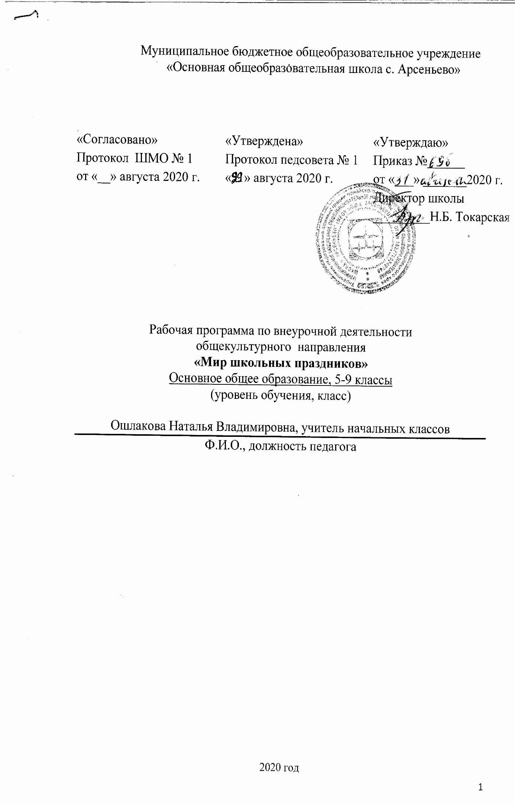

1. ПОЯСНИТЕЛЬНАЯ ЗАПИСКА.
Рабочая программа внеурочной деятельности для 5-9 классов по теме «В мире школьных праздников» составлена в соответствии с требованиями Федерального государственного образовательного стандарта основного общего образования и на основе Примерной программы организации внеурочной деятельности. Начальное и основное образование. Под ред. В.А. Горского. Программа рассчитана на 34 часа по 1 часу в неделю
Рабочая программа внеурочной деятельности «Мир школьных праздников» была разработана на основе:
- Федерального государственного образовательного стандарта основного общего образования;
- Концепции духовно-нравственного развития и воспитания личности гражданина России;
- планируемых результатов основного общего образования с учетом межпредметных и внутрипредметных связей;
Данная программа создает условия для культурного, социального, профессионального самоопределения и творческой самореализации личности ребёнка, а так же способствует ее интеграции в мировой и отечественной культуре.
Программа внеурочной деятельности педагогически целесообразна, потому что способствует:
- более разностороннему раскрытию индивидуальных способностей ребенка;
- развитию у учащихся заинтересованности к различным видам деятельности;
- желанию активно участвовать в продуктивной общественной жизни;
- развитию умения у учащихся самостоятельно организовать своё свободное время.
- Основной формой деятельности в программе является праздник. Праздник - это социально- культурное явление. Хорошо организованный и продуманный детский праздник выводит детей из состояния статистов, слепых исполнителей воли взрослых и становится поводом проявить себя, выразить внимание к другим людям, вступить с ними в неформальный эмоционально окрашенный контакт. Творческая активность, ответственность, умение подчиняться правилам, умение взаимодействовать - все черты характера, которые формируются при реализации проекта, помогут детям вписаться во взрослую общественную жизнь. Помогут создать свой вариант жизни, достойный человека. Вторая важная для нас идея, воплощенная в данной программе - отдых, развлечение и развитие подростков будут наиболее качественными, если будет осуществлено взаимодействие подростков, родителей и педагогов.
Цель программы. Создание оптимальных условий для духовного, интеллектуального развития детей, повышения познавательного интереса, поддержки и дальнейшего развития детского творчества, формирования навыков организации содержательного досуга при взаимодействии детей, педагога и родителей.
- Задачи:
- • Создать условия для достижения успеха детьми, педагогами, условия для их
- творческого самовыражения и самореализации; включить детей в социально
- значимую деятельность в сфере досуга;
- • Возродить традиции организации воспитательной работы и дополнительного
- образования в условиях реализации федеральных государственных
- образовательных стандартов;
- • Создать в школе стабильно функционирующую систему детских праздников.
- • Максимально включить родителей в досуговую деятельность.
- • Разработать и реализовать новые технологии досуговой деятельности.
- • Способствовать установлению более тесных отношений между детьми и
- родителями.
- • Развить коммуникативную культуру детей и подростков на основе сотворчества.
- • Формировать установку на здоровый образ жизни.
- • Оказание помощи родителям в развитии у детей социального опыта,
- коммуникативных навыков и умений;
- • Оказание помощи родителям в формировании нравственного образа жизни семьи,
- в профилактике и диагностике наркомании, в предупреждении других негативных
- проявлений у детей и подростков;
- • Использование различных форм сотрудничества с отцами, вовлечение их в
- совместную с детьми творческую, социально значимую деятельность;
- • Вовлечение родителей в совместную с детьми деятельность с целью расширения
- воспитывающей среды, увеличение диапазона позитивных влияний на
- развивающуюся личность ребёнка.
- Программа создаётся для обучающихся, родителей и педагогов.
При обучении по данной программе можно достичь следующих результатов:
- • Создание эмоционально - комфортных условия для занятий всех субъектов воспитательного процесса.
- • Позитивная мотивация детей, педагогов, родителей к участию в жизни коллектива,
- содержательно – полноценному досугу, здоровому образу жизни.
- • Приобретение опыта сотворчества и взаимодействия в коллективной деятельности
- детей и взрослых
- • Создание у учащихся положительного имиджа организации школьных праздников.
- раскрыть творческий потенциал ребенка.
- • Вовлечение детей в увлекательный мир организаторов досуговых мероприятий.
- • Раскрепостить учащихся на сцене, при общении с залом и другой аудиторией,
- • Сформировать позитивную «Я – концепцию».
- • Обучить детей методике проведения игр, составления (авторской разработки) сценариев
- досуговых мероприятий.
- • Сформировать детский коллектив единомышленников.
- • Сформировать лидерские качества
- • Сформировать жизненное и личностное самоопределение

ЦЕЛЬ ВНЕУРОЧНОЙ ДЕЯТЕЛЬНОСТИ:
- Создание воспитывающей среды, обеспечивающей активизацию социальных, интеллектуальных интересов учащихся в свободное время, развитие здоровой, творчески растущей личности, со сформированной гражданской ответственностью и правовым самосознанием, подготовленной к жизнедеятельности в новых условиях, способной на социально значимую практическую деятельность, реализацию добровольческих инициатив.
ЗАДАЧИ ВНЕУРОЧНОЙ ДЕЯТЕЛЬНОСТИ:
- Организовать общественно-полезную досуговую деятельность учащихся.
- Вовлечь учащихся в разностороннюю творческую деятельность.
- Формировать навыки позитивного коммуникативного общения.
- Развивать навыки организации и осуществления сотрудничества с педагогами, учащимися разных возрастов и их родителями в решении общих проблем.
- Воспитывать трудолюбие, волю, настойчивость, развивать умение ставить цель и организовывать свою деятельность по ее достижению, способность преодолевать трудности, анализировать результаты и корректировать свои планы.
- Формировать позитивное отношение к базовым общественным ценностям (человек, семья, Отечество, природа, мир, знания, труд, культура).
- Способствовать знанию основ и стремлению к здоровому образу жизни.
- Углубление содержания, использование новых форм и методов занятости учащихся в свободное от учёбы время.

ОТЛИЧИТЕЛЬНЫЕ ОСОБЕННОСТИ ПРОГРАММЫ
Программа “Мир школьных праздников” предлагает каждому ребенку свободный выбор деятельности, возможность реализоваться в разнообразном творчестве, создание ситуации успеха для каждого, возможность получить более высокий личностный статус и позитивную “Я - оценку”, а также эмоционально-психологическую защиту. Именно здесь создаются условия для максимальной социальной адаптации, здесь развиваются творческие качества личности.
Организация жизнедеятельности школьников во внеурочное время предоставляет им широкие возможности самореализации в различных видах социально и личностно значимой деятельности, образцов высокой культуры, нравственности, духовности, позитивного взаимодействия человека с окружающей средой.
Важной особенностью занятий по данной программе является возможность организации коллективной творческой деятельности школьников, направленной на развитие навыков общения, взаимодействия и сотрудничества. Научить сотрудничать – значит научить добиваться желаемого, не ущемляя интересов других людей.
ПРОГРАММА ПОСТРОЕНА С СОБЛЮДЕНИЕМ СЛЕДУЮЩИХ ПРИНЦИПОВ:
- добровольность;
- общественная направленность;
- учет возрастных и индивидуальных особенностей учащихся;
- предоставление самостоятельности и опора на инициативу;
- учет интересов ребенка;
- содружество и сотворчество детей и взрослых.
СРОКИ РЕАЛИЗАЦИИ ПРОГРАММЫ
Программа рассчитана на 1 час в неделю, 34 часа в год
ФОРМЫ КОНТРОЛЯ
Утренники, выставки, викторины, обмен мнениями, выступления на конкурсах и концертах, праздниках, подготовка презентации, фотовыставка, создание портфолио.
В РЕЗУЛЬТАТЕ ОСВОЕНИЯ ПРОГРАММЫ ОБУЧАЮЩИЕСЯ ОВЛАДЕЮТ СЛЕДУЮЩИМИ УНИВЕРСАЛЬНЫМИ ДЕЙСТВИЯМИ:
Личностные универсальные учебные действия
- Развитие доброжелательности, позитивного отношения к жизни.
- Развитие компетентности в вопросах нормативного поведения.
- Ориентация в нравственном содержании и смысле как собственных поступков, так и поступков окружающих людей.
- Выделение нравственного содержания своих поступков
Коммуникативные универсальные учебные действия
- Формирование умения продуктивного взаимодействия, умения совместного принятия решения
- Развитие коммуникативных умений в процессе межличностного взаимодействия.
- Коммуникация как взаимодействие и коммуникация как сотрудничество
- Признание возможности существования различных точек зрения и права каждого иметь свою
- Выражение своего мнения и аргументация свое точки зрения
Регулятивные универсальные учебные действия
- Умение контролировать процесс и результаты своей деятельности
- Умение адекватно оценивать свою деятельность
- Умение адекватно воспринимать оценку со стороны
- Умение взаимодействовать со взрослыми и сверстниками в совместной деятельности
- Формирование основ оптимистического восприятия мира
- Формирование готовности к преодолению трудностей
Содержание
Содержание программы предполагает проведение занятий в форме: беседы, видеопутешествия, игр, конкурсов, викторин, творческой мастерской. На занятиях воспитанники знакомятся с классификацией видов искусств и их характеристиками, биографией знаменитых деятелей искусства, знакомятся с историей календарных праздников и готовятся к их проведению – разрабатывают сценарии, оформляют поздравительные открытки и газеты, готовят номера к праздничным концертам, выступления на классных и школьных мероприятиях (Новый год, День защитника Отечества, 8 Марта, День Победы и т.п.).
Занятия проводятся не только в стенах школы, но и за её пределами. Программа предполагает использование таких форм работы как экскурсии в парк культуры и отдыха, походы в выставочный зал, музей, библиотеку, театр, кинотеатр. Это даёт возможность воспитанникам получать новую информацию в нестандартной обстановке, более доступно, наглядно и как результат более продуктивно. Знакомство и посещение культурных центров даёт воспитанникам представление об историческом прошлом нашего народа и донского края, возможность познакомиться с историческими фактами, прикоснуться к прошлому в картинах, книгах, экспонатах, экспозициях, театральных постановках, кинофильмах.
Освоение содержания программы кружка способствует интеллектуальному, творческому, эмоциональному развитию воспитанников. При реализации содержания программы учитываются возрастные и индивидуальные возможности школьников, создаются условия для успешности каждого ребёнка.
Основу программы составляют инновационные технологии: личностно-ориентированные, адаптированного обучения, индивидуализация, ИКТ-технологии.

Тематическое планирование «Мир школьных праздников»
5-9 классы
№ | Время проведения | Название темы | Форма проведения | Кол-во часов | Дата прове -  дения
Сентябрь
1 | 1 неделя | 1сентября – День знаний. | Торжественная линейка | 1
2 | 2 неделя | Экскурсия в осенний лес. Сбор природного материала | Экскурсия | 1
3 | 3 неделя | Конкурс осенних букетов и композиций. Конкурс «Осень в  фотообъективе.» | Конкурс | 1
4 | 4 неделя | Подготовка ко Дню учителя. |  | 1
Октябрь
5 | 1 неделя | Акция «Поздравь пожилого человека» | Праздник, | 1
6 | 2 неделя | Праздник «день учителя» |  | 1
7 | 3 неделя | Подготовка к празднику «Золотая осень» |  | 1
8 | 4 неделя | Проведения праздника «Золотая осень» | Праздник | 1
Ноябрь
9 | 1 неделя | Презентация «День народного единения» | Устный журнал | 1
10 | 2-3 неделя | Подготовка празднику «День матери» |  | 2
11 | 4 неделя | Проведение праздника «День матери» | Праздник | 1
Декабрь
12 | 1 неделя | Зимние развлечения на улице. | Игры | 1
13 | 2-3 неделя | Подготовка к новогодним праздникам |  | 2
14 | 4 неделя | Проведение праздника «В гостях у сказки» |  | 1
Январь
15 | 2 неделя | Зимние забавы | Игра | 1
16 | 3 неделя | Праздник «Святочные гадания» | Праздник | 1
17 | 4 неделя | Конкурс фотографий «Моя малая Родина» | Конкурс | 1
Февраль
18 | 1 неделя | Подготовка презентаций классов «Минута славы» | Презентация | 1
19 | 2 неделя | Подготовка к 23 февраля | Смотр строя и песни | 1
20 | 3 неделя | Праздник 23 февраля, смотр строя и песни | Праздник | 1
21 | 4 неделя | Подготовка праздника к международному женскому дню | Выставка | 1
Март
22 | 1 неделя | Подготовка праздника к международному женскому дню |  | 1
23 | 2 неделя | Участие в проведении праздника, посвященного Международному женскому дню | Праздник | 1
24 | 3 неделя | Подготовка весенних праздников Всероссийская неделя музыки для детей и юношества | Игра «Угадай мелодию», караоке «Вместе весело» | 1
Апрель
25 | 1 неделя | День смеха в школе |  | 1
26 | 2 неделя | День космонавтики. «Космос-это мы» |  | 1
27 | 3 неделя | Подготовка к празднику 9 мая | концерт | 1
28 | 4 неделя | Подготовка к празднику 9 мая |  | 1
Май
29 | 1 неделя | Концерт, посвященный 9 мая |  | 1
30 | 2-3 неделя | Подготовка и участие в «Последнем звонке» | праздник | 2
31 | 4 неделя | Подготовка к Международному дню защиты детей |  | 1
Всего часов |  |  |  | 34

СПИСОК ЛИТЕРАТУРЫ.
- Асмолов А.Г. Системно-деятельностный подход к разработке стандартов нового поколения. М.: Педагогика, 2009.
- Концепция Федеральных государственных образовательных стандартов общего образования / Под ред. А.М. Кондакова, А.А. Кузнецова. М.: Просвещение, 2012.
- Национальная образовательная инициатива «Наша новая школа»: [Электронный документ]. Режим доступа: http://mon.gov.ru/dok/akt/6591
- Постановление Главного государственного санитарного врача РФ от 29.12.2010 № 189 «Санитарно-эпидемиологические требования к условиям и организации обучения в общеобразовательных учреждениях» (СанПиН 2.4.2.2621—10).
- Приказ Министерства образования и науки РФ от 24.11.2011 № МД 1552/03 «Рекомендации по оснащению общеобразовательных учреждений учебным и учебно-лабораторным оборудованием, необходимым для реализации ФГОС основного общего образования, организации проектной деятельности, моделирования и технического творчества обучающихся».
- Примерная основная образовательная программа образовательного учреждения. Основная школа. М.: Просвещение, 2011.
- Примерные программы внеурочной деятельности / Под ред. В.А Горского. М.: Просвещение, 2010.
- Все праздники России на 2020-20217 год [Электронный документ]. Режим доступа: http://mon.gov.ru/pro/pnpo
Интернет — ресурсы
- http://www.metodkabinet.eu/
- http://www.uroki.net/doc.htm
- http://mir-prazdnikov.ru
- http://www.otrok.ru/
- http://www.1september.ru/

